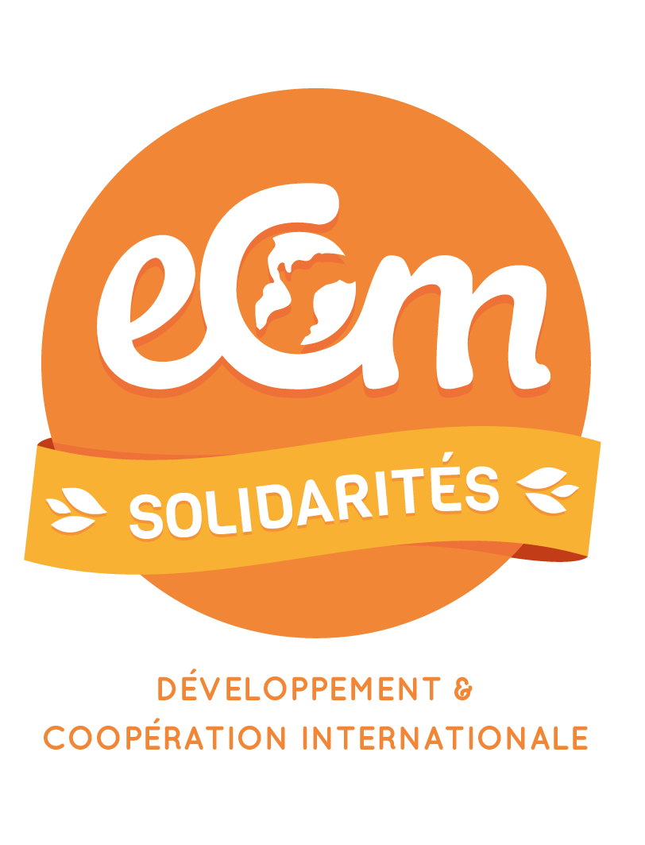

DOSSIER DE CANDIDATURE A L’APPEL A PROJETS 2023
DE L’ASSOCIATION ECM SOLIDARITES

Ce dossier est le document qui permettra à l’équipe d’ECM Solidarités d’avoir une vision complète de votre projet. Il est important de renseigner le plus précisément possible tous les champs suivants.

Votre structure
Nom :
Statut :
Responsable :
Adresse :
Téléphone :
Email :
Domaine(s) d’activité :
Zone géographique d’activité :

Votre projet
Résumé du projet :
Objectif principal :
Objectifs secondaires :
Lieu d’intervention :
Bénéficiaires (qui sont-ils ? comment ont-il été choisis ?) :
Activités (décrire chaque activité prévue et les moyens de sa mise en œuvre) :
Moyens humains et techniques :
Calendrier prévisionnel (calendrier précis pour chaque activité et pour la globalité du projet) :
Budget prévisionnel : Merci d’utiliser le tableau ci-joint.

Annexes
Merci de joindre à votre demande :
- Vos statuts
- Votre RIB
- Toute pièce complémentaire pouvant aider à la connaissance de votre structure, de vos activités et à la compréhension du projet.

- Est-ce que vous êtes favorable à organiser un ou plusieurs voyages d’implication dans les différentes phases du projet : OUI ou NON
- Si oui merci de nous exprimer vos besoins ou souhait :

Budget prévisionnel

DEPENSES |  |  |  | RECETTES
Désignation | Détails (calcul) | Montant monnaie locale | Montant € |  | Montant € | Acquis | En cours de demande
 |  |  |  | Autofinancement
 |  |  |  | Financements extérieurs (dont ECM-S)
 |  |  |  | Valorisation de la participation des bénéficiaires
TOTAL* |  |  |  | TOTAL*

* Le budget doit être équilibré.

